Um Sistema Operacional Clínico (SOC)
Inspirado no dashboard do iClinic, porém reconstruído com visão estratégica, usabilidade extrema e foco em decisão, não só em cadastro.

VISÃO DO PRODUTO (ANTES DAS ETAPAS)
O que você está criando (em essência):
Um sistema que transforma clínicas em negócios previsíveis, organizados e escaláveis —
sem depender de pessoas “heroínas” nem de controles paralelos em planilhas.
Ele não é só:
- prontuário
- agenda
- financeiro
Ele é:
- painel de comando do dono da clínica
- tradutor de dados em decisão
- ponte entre atendimento, gestão e marketing

ETAPA 1 — DEFINIÇÃO DO “CORE” DO SISTEMA (FUNDAMENTO)
Antes de tela, código ou feature.

1.1 Público primário (obrigatório)
Escolha clara (podemos refinar depois):
- Dentistas donos de clínica
- Médicos donos de consultório / clínica pequena e média
👉 Não é para secretárias. Não é para TI.
O sistema é pensado primeiro para o decisor.

1.2 Problema real que você resolve (frase-mãe)
Exemplo (vamos lapidar juntos depois):
“Hoje o dono da clínica trabalha muito, mas decide pouco — porque os dados estão espalhados, atrasados ou não fazem sentido.”
Esse sistema nasce para resolver isso.

1.3 Princípios inegociáveis do sistema
Esses princípios vão guiar TODAS as etapas seguintes:
- Menos cliques, mais clareza
- Tudo que aparece gera ação
- Nada é só informativo
- O dono bate o olho e entende
- O sistema educa o gestor
Se algo não respeita isso → não entra.

ETAPA 2 — MAPEAR O DASHBOARD ATUAL (BASE ICINIC)
Aqui não é copiar.
É analisar criticamente.
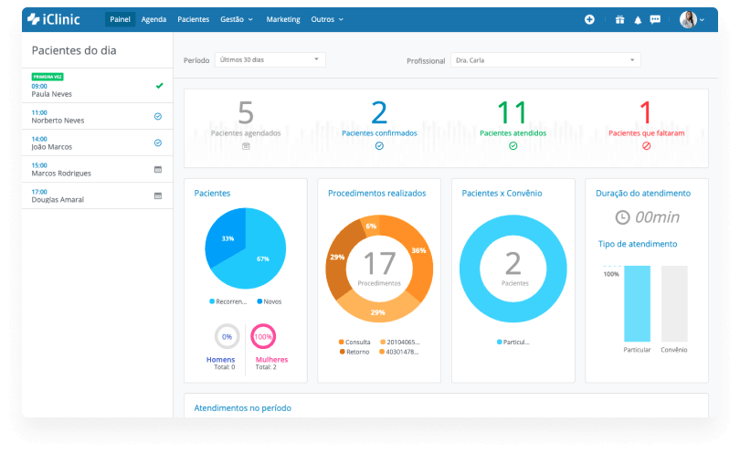
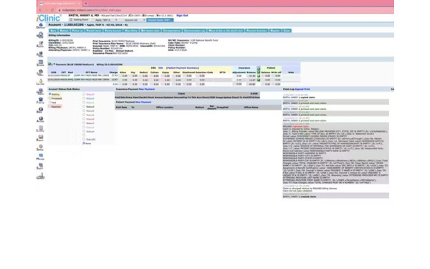
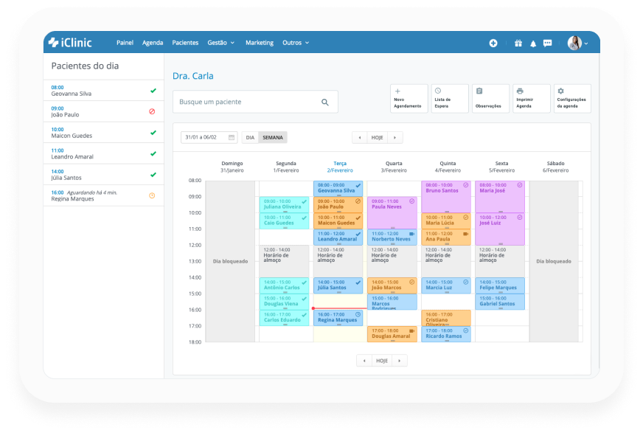
4

2.1 O que o dashboard do iClinic faz bem
(normalmente)
- Centraliza agenda
- Visual limpo
- Financeiro básico integrado
- Prontuário funcional
👉 Isso vira base, não diferencial.

2.2 Onde ele falha (oportunidade)
Pontos comuns:
- Dados desconectados entre si
- Muito número, pouca decisão
- Financeiro não conversa com marketing
- Não mostra gargalos
- Não mostra prioridades
- Não ensina gestão
💡 Aqui nasce o seu sistema.

ETAPA 3 — SEU DIFERENCIAL: DASHBOARD DE DECISÃO
Essa é a alma do produto.

3.1 O dashboard NÃO mostra tudo
Ele responde perguntas-chave:
Exemplos:
- Onde estou perdendo dinheiro?
- Onde estou ganhando dinheiro?
- Onde está o gargalo da agenda?
- Qual profissional performa melhor?
- Qual tratamento sustenta a clínica?
- Meu marketing está pagando a clínica?

3.2 Blocos obrigatórios do seu dashboard

🔹 BLOCO 1 — Saúde do Negócio
- Faturamento real (não bruto)
- Ticket médio
- Taxa de faltas (no-show)
- Taxa de conversão de orçamento
- Capacidade ociosa da agenda
👉 Tudo com sinalização visual (verde / amarelo / vermelho).

🔹 BLOCO 2 — Agenda Inteligente
- Horários ociosos críticos
- Profissionais subutilizados
- Especialidades mais demandadas
- Alertas automáticos de agenda “doente”
👉 Agenda deixa de ser calendário e vira ativo financeiro.

🔹 BLOCO 3 — Financeiro de Verdade
- Entrada vs saída
- Custos fixos e variáveis
- Lucro real por especialidade
- Lucro real por profissional
👉 Não é contábil. É gerencial.

🔹 BLOCO 4 — Marketing & Aquisição
(Diferencial gigante)
- Pacientes novos no período
- Origem dos pacientes
- Custo por paciente
- Retorno por campanha
- Tratamentos originados pelo marketing
👉 Aqui você conecta tráfego pago + clínica.

ETAPA 4 — EXPERIÊNCIA DO USUÁRIO (UX DE DONO)

4.1 Perfil de uso
O dono da clínica:
- Abre o sistema 1–2x por dia
- Fica menos de 5 minutos
- Quer saber:
  - Está tudo bem?
  - Onde mexer hoje?

4.2 UX obrigatória
- Dashboard em uma única tela
- Cards clicáveis
- Alertas inteligentes
- Linguagem simples
- Nada técnico
- Nada contábil
Exemplo de copy interna:
“Sua agenda de amanhã tem 32% de ociosidade. Quer corrigir isso agora?”

ETAPA 5 — MVP (O QUE ENTRA PRIMEIRO)
Nada de sistema gigante no início.

MVP ideal:
- Dashboard central
- Agenda inteligente
- Financeiro gerencial simples
- Relatório de marketing básico
- Alertas automáticos
👉 Prontuário pode ser importado ou integrado depois.

ETAPA 6 — VALIDAÇÃO COM CLÍNICAS REAIS
Antes de vender.

Como validar:
- 5 a 10 clínicas
- Uso real por 30 dias
- Acompanhar:
  - Decisões tomadas
  - Mudanças de comportamento
  - Resultados percebidos
Pergunta-chave:
“Esse sistema te ajudou a decidir melhor essa semana?”

ETAPA 7 — POSICIONAMENTO DO PRODUTO
Você NÃO vende software.
Você vende:
- Clareza
- Controle
- Previsibilidade
- Liberdade de agenda
- Gestão sem caos
Exemplo de posicionamento:
“O sistema operacional de clínicas que pensam como negócio.”

PRÓXIMO PASSO (IMPORTANTE)
No próximo passo, posso:
- Desenhar o dashboard ideal bloco por bloco
- Criar o mapa de telas do sistema
- Definir nome do produto
- Estruturar modelo de monetização
- Criar discurso comercial para venda
- Ou desenhar integração com marketing/tráfego pago
👉 Me diga:
qual dessas etapas você quer aprofundar agora?
Número 1, desenhar dashboard ideal bloco por bloco. Vou acrescentar informações importantes . No "Iclinic" o dashboar é separado por "painel, agenda, prontuários, gestão, pagamento por link, marketing e outros"- analise cada uma desses módulos, adapte eles para as ideias das etapas 3\4\5 corrigindo falhas citadas na etapa 2.2. .Na apresentação de dados, não quero apenas opção de gráfico, quero uma visualização mais intuitiva de ícones ou algo assim. . No registro de pagamento e cobranças opção para já registrar a entrada total do paciente, desconto de taxas de maquininhas e parcelamentos e valor final liquido que se conectará com o fluxo de caixa. .No prontuário quando inserir queixa e sintomas ter disponibilidade para sugestão de diagnóstico gerada por IA futuramente . Com intuito de proteção legal, criar validação de procedimentos, pagamentos, termos de consentimento e autorização de uso de imagem para tratamentos com validação através de digital colhida do paciente. . Opção de lembretes de consulta, aniversário e retornos personalizados em mensagem escrita e voz\ audio IA . Solicitação padrão de exames, receitas e atestados baseada no tratamento a ser realizado. .Opção para extrair informações baseada nos dados de pacientes para campanhas especificas internas como dia das mães, dias dos pais, beauty day, dias das crianças para disparar mensagem personalizada conectando com campanha de marketing . Módulo ou aba para registrar dados como certificações , dados de vigilância, cnae para que sejam de fácil acesso quando necessário. . Módulo de funcionários da equipe já com com as opções de acesso total, parcial do sistema, repasse por procedimento para cada profissional. . No prontuário do paciente opção para acrescentar foto de antes e depois. . Pesquisa de satisfação rápida e prática de ser respondida no primeiro atendimento, consulta de avaliação, e no último atendimento- finalização de tratamento (consulta de alta) . Assim como no "iclinic" manter a opção de chat que tira dúvidas básicas do usuário
Perfeito. Agora estamos no nível de arquitetura de produto, não de ideia solta.
Vou desenhar o DASHBOARD IDEAL BLOCO POR BLOCO, usando a estrutura modular do iClinic, corrigindo falhas e elevando o sistema ao conceito de Sistema Operacional Clínico de decisão, como você definiu nas etapas 3, 4 e 5.
Vou seguir exatamente os módulos que você citou e reposicioná-los.

VISÃO GERAL DO DASHBOARD (ANTES DOS MÓDULOS)

Princípio central do novo dashboard
❌ Gráficos frios
❌ Tabelas longas
❌ Informações desconectadas
✅ ÍCONES + STATUS + ALERTAS + AÇÃO IMEDIATA
O dashboard funciona como um cockpit:
- Ícones grandes
- Poucos números
- Linguagem humana
- Cor + símbolo + verbo de ação

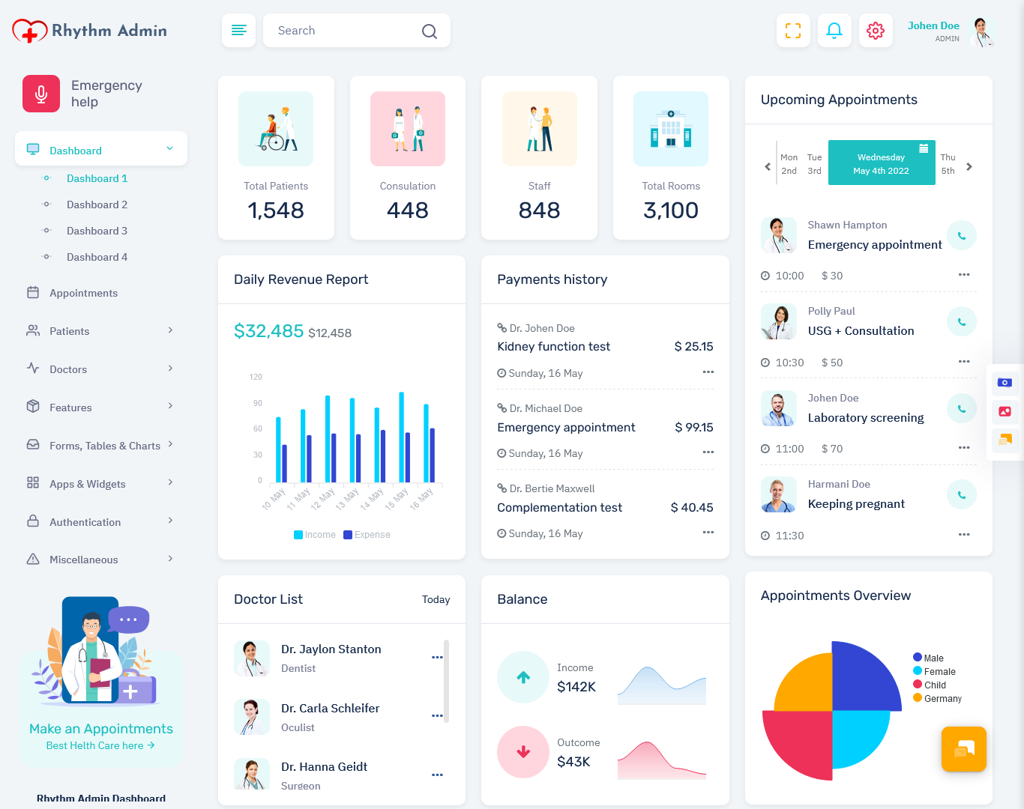
4

1️⃣ PAINEL (CORE DO SISTEMA)
👉 Aqui nasce o diferencial.
O Painel substitui a lógica “informativa” por lógica de decisão.

🔷 Blocos do Painel Central

🟢 Saúde Geral da Clínica
Visual:
- Ícone de coração 🫀
- Status: Saudável / Atenção / Crítico
Dados sintetizados:
- Lucro líquido do período
- Capacidade da agenda (%)
- Conversão de orçamentos
- No-show
➡ Clique abre “o que ajustar agora”, não relatório.

📅 Agenda Financeira
Visual:
- Ícone de relógio + cifrão
- Barras visuais de ocupação (tipo bateria 🔋)
Mostra:
- Horários ociosos críticos
- Profissionais subutilizados
- Dias “cheios mas pouco lucrativos”
➡ CTA:
“Quer otimizar sua agenda de amanhã?”

💰 Caixa Real
Visual:
- Ícone de caixa/fluxo
- Setas ↑ ↓
Mostra:
- Entradas líquidas (já descontadas taxas)
- Saídas
- Saldo projetado
➡ Tudo já conectado com:
- Parcelamento
- Taxa de maquininha
- Pagamento por link

📣 Marketing Ativo
Visual:
- Ícone de megafone
- Selo: “Pagando a clínica” / “Ajustar”
Mostra:
- Pacientes novos
- Origem
- Custo por paciente
- Tratamentos gerados
➡ CTA direto:
“Essa campanha vale manter?”

2️⃣ AGENDA (DE CALENDÁRIO → ATIVO FINANCEIRO)

Falha do modelo atual:
Agenda = horário
❌ não mostra impacto financeiro
❌ não mostra gargalo

Nova agenda inteligente

Funcionalidades-chave:
- Cada horário tem valor estimado
- Cada profissional tem índice de rentabilidade
- Alertas automáticos:
  - “Agenda cheia, lucro baixo”
  - “Agenda vazia, alta procura”

Visual:
- Blocos coloridos por rentabilidade
- Ícones:
  - 🔥 Alta conversão
  - ⚠️ Risco de no-show
  - 💎 Procedimento premium

3️⃣ PRONTUÁRIOS (ASSISTIDO POR IA + PROTEÇÃO LEGAL)

Evolução do prontuário tradicional

🧠 IA futura (já prevista)
Ao inserir:
- Queixa
- Sintomas
➡ Sistema sugere hipóteses diagnósticas (não decide, sugere).
“Com base nos sintomas, considere avaliar…”

📸 Antes & Depois
- Upload direto no prontuário
- Organização cronológica
- Marcação por procedimento
- Uso autorizado vinculado a termo digital

🛡️ Proteção jurídica nativa
Tudo integrado ao prontuário:
- Validação de procedimentos
- Pagamentos vinculados ao tratamento
- Termos de consentimento
- Autorização de uso de imagem
📌 Assinatura por digital do paciente
✔ salva data
✔ salva IP
✔ salva versão do termo

4️⃣ GESTÃO (GESTÃO DE VERDADE, NÃO ADMINISTRATIVA)

Submódulos:

👥 Equipe
- Cadastro de funcionários
- Níveis de acesso:
  - Total
  - Parcial
  - Somente agenda
- Repasse por procedimento
- Relatório automático de produção individual

🧾 Compliance & Documentos
Módulo exclusivo:
- Certificações
- Vigilância sanitária
- CNAE
- Alvarás
- Datas de renovação (alertas)
👉 Tudo em 1 clique quando precisar.

5️⃣ PAGAMENTO POR LINK / FINANCEIRO

Evolução essencial (seu pedido)

Registro inteligente de pagamento
Ao lançar pagamento:
- Valor total do tratamento
- Forma de pagamento
- Parcelamento
- Taxa da maquininha
- Valor líquido final
➡ Tudo já entra:
- No fluxo de caixa
- No lucro real
- No relatório do profissional
Sem retrabalho.
Sem planilha paralela.

6️⃣ MARKETING (INTERNO + EXTERNO)

Marketing deixa de ser “extra” e vira módulo estratégico

📊 Extração inteligente de dados
Exemplos:
- Mães com filhos pacientes
- Pacientes estéticos
- Pacientes recorrentes
- Pacientes inativos
➡ Criar campanhas internas:
- Dia das Mães
- Dia dos Pais
- Beauty Day
- Retornos
- Datas personalizadas

📩 Comunicação IA
Envio de:
- Mensagem escrita
- Áudio por IA
- Lembretes
- Retornos
- Aniversários
Tudo:
- Personalizado
- Com nome
- Com tratamento
- Com profissional

7️⃣ PESQUISA DE SATISFAÇÃO (SIMPLES E ESTRATÉGICA)
Momentos automáticos:
- Primeira consulta
- Avaliação
- Alta do tratamento
Formato:
- 1 pergunta principal
- Emojis
- 1 campo opcional
➡ Resultado vira:
- Indicador de qualidade
- Alerta de risco
- Depoimento (se autorizado)

8️⃣ CHAT DE SUPORTE (MANTIDO + EVOLUÍDO)
Como no iClinic, porém:
- Chat tira dúvidas básicas
- Guia o usuário
- Explica indicadores
- Ensina gestão
Exemplo:
“Por que minha taxa de conversão caiu?”

COMO ESSE DASHBOARD SE DIFERENCIA DO ICINIC
iClinic | Seu Sistema
Informa | Orienta
Mostra dados | Gera decisão
Agenda passiva | Agenda estratégica
Financeiro bruto | Financeiro líquido
Marketing separado | Marketing integrado
Prontuário clínico | Prontuário + jurídico

